中華民國智障者體育運動協會
特奧融合青少年領袖力培訓
Inclusive Youth Leadership Training
實施計畫

一、目的
為培養國內特奧運動員領袖，以及推廣特奧融合精神。辦理特奧運動員領袖培訓活動，希望透過融合方式的進行，讓普通人士對於特奧運動員的特質有所認識；進而透過融合的指導，增進運動員擔任領袖、社交等技能，並提升社會融合。
二、指導單位
國際特奧會
三、主辦單位
中華民國智障者體育運動協會（中華台北特奧會）
四、承辦單位
新北市立新北高級工業職業學校
五、參加對象
  - 特奧運動員（智能障礙者）
1、年齡為12至25歲 2、曾參加過特奧運動或非運動活動
3、需具備良好口語溝通技巧 4、具有基礎閱讀與寫作技巧
5、具有自我控制與管理的能力 6、健康的身體與無不良習慣
  - 指導老師
1、需年滿20歲 2、曾參與過特奧運動或非運動活動
3、具有指導特奧運動員經驗者為佳
4、具有在室內課及實務操作中進行一對一指導運動員能力者
  - 融合夥伴（非智能障礙者）
1、年齡為12至25歲
2、對特奧有興趣之普通學生，口語表達能力佳者
3、願意在指導老師指導下，協助特奧運動員完成所有任務
備註：
- 上述三者需以同組報名參加，亦即每組報名總人數為3人（指導老師1人、特奧運動員1人、融合夥伴1人；三者可不同性別，如可同性別最佳）。
- 本活動最高上限為10組，名額有限，額滿即停止報名。

六、辦理日期、地點
時間：107年10月13日（六）至10月15日（一），共計3天。
地點：國立體育大學（桃園市龜山區文化一路250號）
七、辦理方式
- 活動所需教材、文具、講義資料由本會提供。
- 參加人員請所屬單位給予公假登記。
- 本活動提供所有參加者住宿（10/13、10/14兩晚，住宿地點由本會統一安排）。
- 活動期間提供茶點及餐點（10/13午餐便當、晚餐代金；10/14飯店早餐、午餐便當、晚餐代金；10/15飯店早餐、午餐便當）。
- 報名參加者由本會補助交通費，交通費的補助標準如下：
(1) 台北市、新北市以外的縣市
        - 依台鐵自強號票價計算
        - 起迄站計算方式，以距離報名者的學校單位最近的火車站作為起點、桃園火車站為迄點（例如：新北高工，起站為板橋站、迄站為桃園站）。
(2) 台北市的報名者
依桃園捷運，台北車站A1站至體育大學A7站，來回票價計算。
(3) 新北市與桃園市的報名者
- 起站：依桃園捷運各站點，距離所報學校最近的站點為起站。
- 迄站：桃園捷運體育大學A7站。
備註：請於報名表中填寫交通種類、起迄站等資訊，以利本會計算作業。
- 各指導老師需自備手提電腦以便課程之進行。
- 請指導老師於填寫報名表時，務必填上正確的電子郵件信箱。本活動如有相關資訊更新或傳遞，也會藉由電子郵件通知各指導老師。
- 活動期間，本會統一提供保險，所提供之保險範圍為活動期間國內旅遊平安意外責任險（100萬+10萬）。
- 為了響應環保，請自行攜帶環保杯或水壺，尤其中午用餐時請務必自備筷子或湯匙，恕無法提供免洗筷。
- 本案經費來源：國際特奧會2018 A Very Special Christmas資金。

八、報名方式
- 報名日期：即日起至107年9月21日（星期五）止。
- 請將報名表以電子郵件寄至soctnonsports@gmail.com
- 相關報名問題，請於學校上班時間，聯繫新北高工仲志遠老師。
電話：02-2261-2483#52
- 有關本案其他問題，請洽詢本會王子培執行秘書
電話：0937-597315，電子郵件：u8744038@gmail.com
- 本會依照郵件信箱收件先後順序錄取前10組報名者，收到郵件後，會回覆原寄件者是否錄取，請留意郵件收取的狀況。
課程表
日期 | 時間 | 活動
10/13  （六） | 13：30~14：00 | 報到、相見歡！
 | 14：00~14：10 | 開幕式、合影  介紹特奧運動員領袖培訓課程
 | 14：10~14：20 | 休息
 | 14：20~15：10 | 走進特殊奧林匹克
 | 15：10~15：30 | 休息
 | 15：30~16：20 | 媒體採訪與被採訪技巧
 | 16：20~17：10 | 特奧運動員議題探討（一）
 | 17：10~ | 相約明天見
10/14  （日） | 08：50~09：00 | 報到、準備上課囉！
 | 09：00~10：30 | 採訪練習與記錄
 | 10：30~10：50 | 休息
 | 10：50~12：00 | 採訪實務暨運動員健檢
 | 12：00~13：30 | 午餐、充電再出發
 | 13：30~15：20 | 專案管理(專案規劃、財務管理、時間管理、行動列表)
 | 15：20~15：40 | 休息
 | 15：40~17：10 | 特奧運動員議題探討（二）
 | 17：10~ | 相約明天見
10/15  （一） | 08：50~09：00 | 報到、準備上課囉！
 | 09：00~10：30 | 公開演說技巧培訓與評析
 | 10：30~10：50 | 休息
 | 10：50~12：00 | 特奧運動員議題探討（三）
 | 12：20~13：30 | 午餐、充電再出發
 | 13：30~16：30 | 成果發表暨綜合座談
 | 16：30~ | 收穫滿滿、平安賦歸
備註：
上述課程內容，可能會依活動安排進行調整；如有修改或調整，會以電子郵件事先通知各指導老師。報名表上，請指導老師務必填寫正確電子郵件信箱。

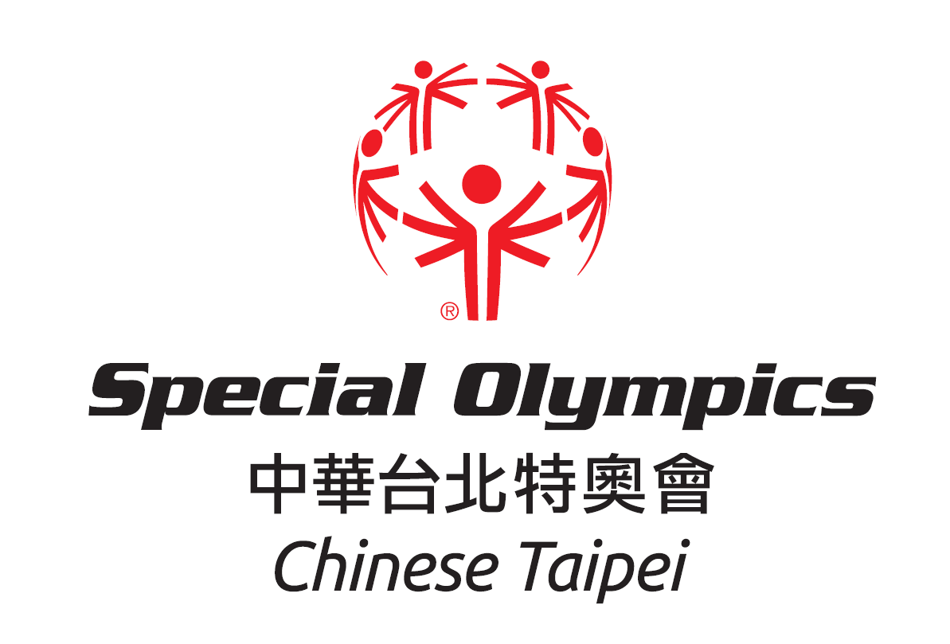

特奧融合青少年領袖力培訓
報名表

服務單位  就讀學校 |  |  | 身份別 |  | □指導老師  □運動員 □融合夥伴
姓 名 |  |  | 性 別 |  | □男 □女
出生年月日 | 年 月 日 |  | 身分證字號
E-Mail
（指導老師必填）
聯絡電話
膳 食 | □葷 □素 | Ｔ恤尺寸  （無男女版） |  | □S □M □L □XL □2XL □3XL  □5XL
緊急聯絡人 | 姓名： |  | 手機：
交通資訊 | □台鐵自強號 □桃園捷運  起站： （站名）  訖站： （站名）
特殊需求或注意事項（請條列）
本人 □同意 □不同意 所提供個人資料作為本次活動辦理保險、成果發表及報告撰寫、社群媒體活動訊息或成果公告，並提供中華台北特奧會，未來活動宣傳或刊物使用（如勾選不同意者，在活動期間本會即不拍攝該報名者）

